**HOJA DE VIDA**

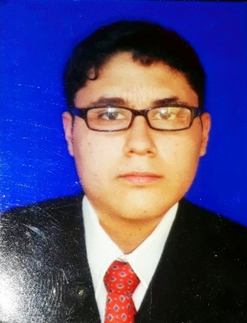

**Datos Personales**

**NOMBRE** Aarón Levi Grajales Gómez

**DOCUMENTO DE IDENTIDAD** 1.107.510.261 de Cali.

**FECHA DE NACIMIENTO**  06 de junio de 1997.

**LUGAR DE NACIMIENTO** Cali-Valle del Cauca.

**ESTADO CIVIL**  Soltero.

**CIUDAD** Cali – Valle del Cauca.

**DIRECCIÓN**  Calle 15 Oeste #2b1-25

B/ Bellavista

**TELÉFONO** 8931879 – 318 636 3587

**E-MAIL** aarongrajales@hotmail.com



**Perfil profesional**

* Estudiante de noveno semestre de Ingeniería de Sistemas en la Institución Universitaria Antonio José Camacho (UNIAJC). Con alto nivel de compromiso y pertenencia, excelente adaptación a trabajos a nivel individual y grupal, soy una persona dedicada, responsable, honesta, respetuosa, dispuesta a aprender nuevas cosas en el ámbito personal y profesional, tendiendo como objetivo primordial el cumplimiento de mi labor y mi desempeño dentro de la compañía.
* Poseo una gran fluidez escrita. Aprendo con rapidez nuevos conceptos que ayudan a adaptarme fácilmente a los requerimientos de la compañía.
* Tengo como objetivo formar, ampliar y desarrollar mis conocimientos y habilidades en temas de desarrollo, calidad, pruebas de software (testing), redes o seguridad en redes.
* Buen manejo de proactividad, tengo criterio para la toma de decisiones.
* Participación en la socialización del proyecto “Desarrollo de un sistema gestionador de datos ambientales para la empresa Sanambiente” que se está llevando a cabo en el semillero de investigación ITMedia, en los eventos:
* TecnoTIC 2019.

**Formación Académica**

**Estudios primarios:** Trinity School

**Año finalización:** 2009.

**Estudios secundarios:** Santa Librada.

**Modalidad:**  Bachiller académico.

**Año finalización:** 2014.



**Estudios universitarios:** Institución Universitaria Antonio José

Camacho.

**Modalidad:**  Ingeniería de sistemas. Diurna

Noveno semestre.

**Experiencia laboral**

**Por adquirir**

**hghghg**

dwdssd

sd

sd

sd

sd

sd

s

sd

**Referencia Familiar**

**Nombre:** Aura Dilia Gómez Zambrano

**Cargo actual:** Trabajador independiente

**Teléfono:** 8931879 – 312 749 9650

**Nombre:** Milena Inés Caicedo Gómez

**Cargo actual:** Trabajadora independiente

**Teléfono:** 8931879 – 313 544 2220

**Referencia Personal**



**Nombre:** Pedro Alejandro Mahecha Quinayas

**Cargo actual:** Promotor. Asesor comercial

**Empresa:** LG Electronics

**Teléfono:** 314 824 1195

**Nombre:** Karen Tatiana Hernández Daza

**Cargo actual:** Analista funcional

**Empresa:** EISO

**Teléfono:** 3436308/ 315 729 9738

|  |
| --- |
| Aarón Grajales G. |

**Aarón Levi Grajales Gómez**

C.C 1.107.510.261 de Cali – Valle

Santiago de Cali, 2019.